**網站企劃書**

**網站名稱**

旱溪夜市之豆志

**前言**

逛夜市可以算是大學生下課之餘的消遣之一，跟三五好友結伴同行，或是想要自己自在的大吃大喝後再玩個彈珠台、套圈圈等夜市才有的娛樂；並且身為坐落在一中商圈內的中科學生，附近交通很便捷，到哪裡都很方便，所以畢業前吃遍台中各大夜市應該是必修學分之一吧！這次我們選了台中在地人最愛的夜市——旱溪夜市，走進旱溪夜市琳瑯滿目的攤販映入眼簾，滿滿都是食物卻不知道要選什麼來吃，為此我們做了網站來為大家推薦幾項美食。

**目標及目的**

讓旱溪夜市的遊客們能夠迅速得在海量的資訊與評價中得知旱溪夜市裡最知名、來此必吃的美食，此網頁可以簡單快速的瀏覽資訊，使大眾直覺理解且方便操作與吸收資訊，為使用者整理出旱溪夜市必吃的豆字食物！

**設計理念**

以傳統夜市食物為出發點，讓訪客感受到溫暖、人情味。方便且直感的按鈕配置，就算邊走邊查也能輕鬆接受資訊。

**介面視覺**

開頭使用動畫的呈現方式，吸引訪客的目光，接著長條型的按鈕顯示網頁所有介紹的食物，店家介紹部分以純粹的色塊與線條打造簡約、整潔的印象。

**分析**

優勢

1. 在搜尋旱溪夜市的結果中，並沒有特地為介紹旱溪美食的網頁。
2. 相較其他美食介紹部落格，網頁式介面能迅速得知介紹了何種食物。
3. 連結GOOGLE地圖，更能方便尋找店家位置。

劣勢

1. 美食種類過多無法一一舉出，相較其他部落格，介紹較少美食。

**色彩計畫**

主體配色使用柔色調背景的傳統、溫暖的感覺。

強調色使用旱溪夜市第一推薦美食ーー雞丁，作為代表旱溪夜市形象的顏色。

█ 強調色

█ 背景色

█ 輔助色

█ 文字區域

**工作分配**

企劃階段

1. 林孟婷　介面設計
2. 黃奕婷　企劃書
3. 顏于晴　文案發想
4. 周欣慧　企劃書

**使用軟體**

adobe illustrator

adobe photoshop

microsoft office word

microsoft visual studio code

**網頁結構**

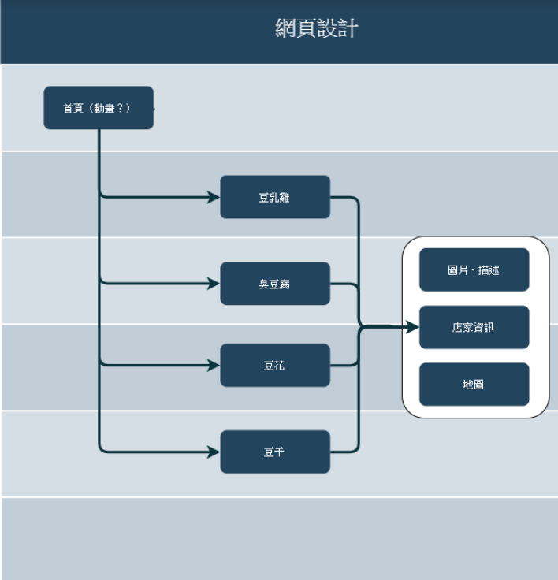

**介面設計**

開頭動畫

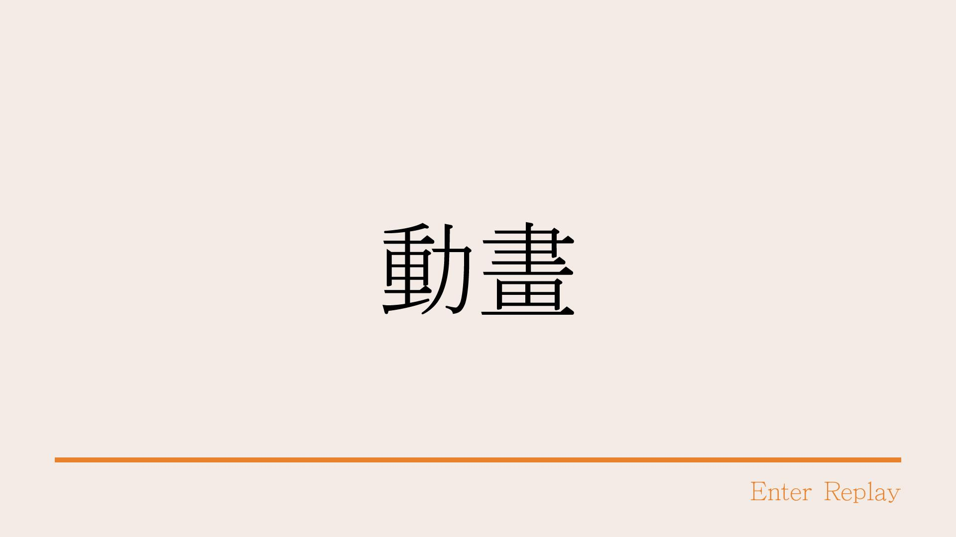

食物目錄

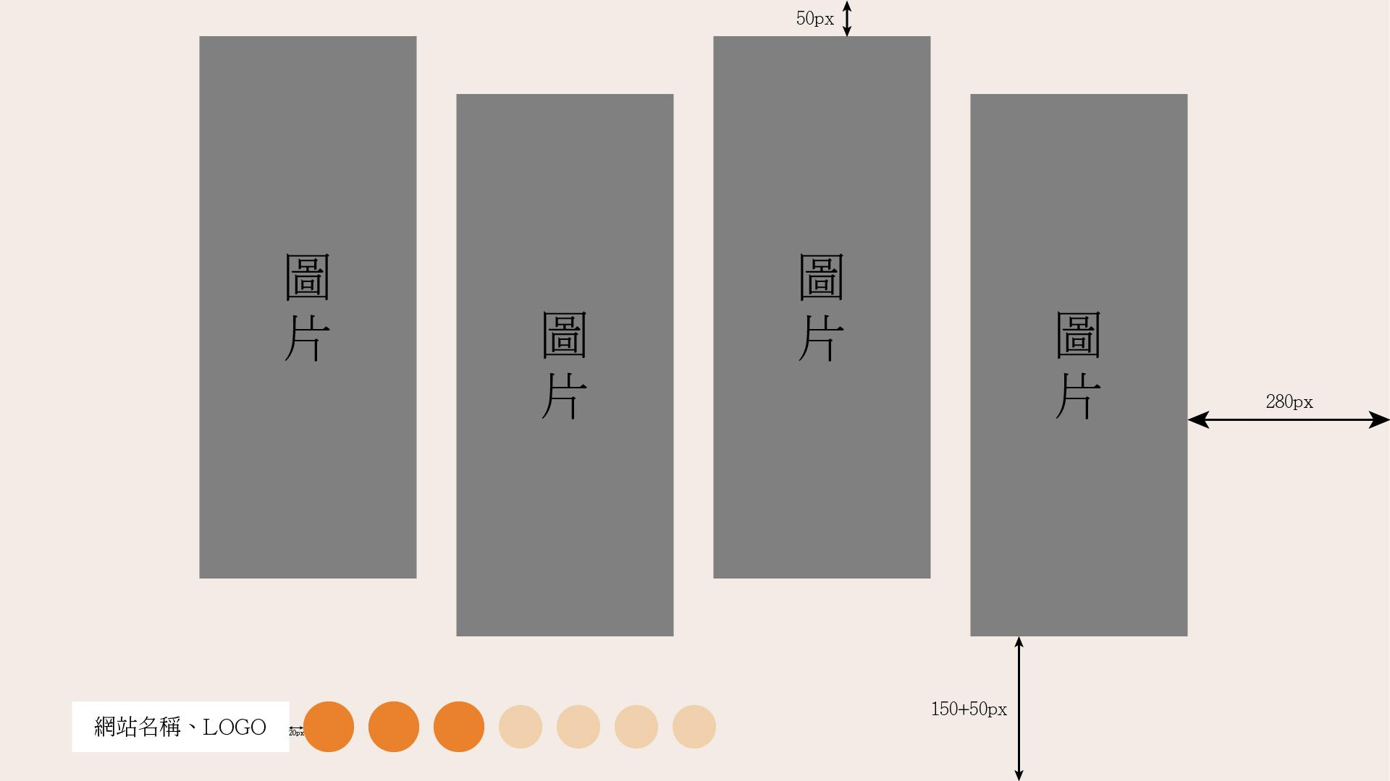

店家介紹

